朝阳区2004年高三第一次统一考试

理科综合能力测试试卷
2004．4

(考试时间150分钟 满分300分)
本试卷分第Ⅰ卷(选择题)和第Ⅱ卷(非选择题)两部分
第Ⅰ卷 (选择题，共126分)
可能用到的相对原子质量：H-1 C-12 N-14 O-16 Na-23 Mg-24
本卷共21题．在下列各题的四个选项中，只有一个选项是符合题目要求的．
1．将用${}^{3}H$标记的尿苷引入植物细胞内，然后设法获得各种细胞结构，其中能表现出有放射性的一组结构是
A．细胞核，核仁、中心体 B．细胞核、核糖体、高尔基体
C．细胞核、核糖体、线粒体、叶绿体 D．细胞核、核糖体、内质网、液泡
2．小麦籽粒成熟时，随着干物质的不断积累，其籽粒重量
A．不断增加 B．有所减少
C．没有变化 D．无法确定
3．某种乔木生于密林中比生于疏林中更高更直，在这个生长过程中起主导作用的生态因子是
A．光照 B．温度 C．水分 D．空气
4．下图为某家族的一种遗传病的系谱图。该病是哪种遗传病?9号发病率是多少?
A．常染色体显性遗传、1／6 B．常染色体隐性遗传、1／4
C．常染色体隐性遗传、1／6 D．X染色体隐性遗传、1／4
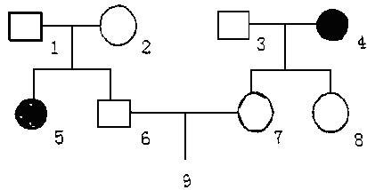
5．下表是关于四种生物的能源、C源、N源、代谢类型的描述，其中描述正确的一组是
 | 硝化细菌 | 乳酸菌 | 根瘤菌 | 衣藻
能源 | 氧化${\text{NH}}_{3}$ | 分解乳酸 | 固定$N_{2}$ | 利用光能
C源 | $${\text{CO}}_{2}$$ | 糖类 | 糖类 | $${\text{CO}}_{2}$$
N源 | $${\text{NH}}_{3}$$ | $$N_{2}$$ | $$N_{2}$$ | $${\text{NO}}_{3}$$
代谢类型 | 自养需氧型 | 异养厌氧型 | 异养需氧型 | 自养需氧型
A．硝化细菌、乳酸菌 B．乳酸菌、根瘤菌
C．根瘤菌、衣藻 D．硝化细菌、衣藻
6．“人类不能生活在纯氧的环境中”，这一叙述是
A．不对，因为身体细胞需要氧以氧化有机物获得能量
B．不对，因为人体所吸入的纯氧经呼吸道入血时，已有许多${\text{CO}}_{2}$产生，不影响呼吸的调节
C．对的，因为血液中应有适量的${\text{CO}}_{2}$作为调节呼吸作用的物质
D．对的，因为纯氧会使身体细胞的氧化作用太剧烈而无法维持恒定性
7．下列生活中的现象，不涉及化学变化的是
A．用干冰进行人工降雨 B．用糯米酿制甜酒
C．用过氧乙酸杀菌消毒 D．绿色植物的光合作用
8．设$N_{0}$为阿伏加德罗常数的值，下列说法中正确的是
A．$1\text{.}8{\text{gNH}}_{4}^{+}$中含有的质子数为$N_{0}$
B．标准状况下，$2\text{.}\text{24}{\text{LCO}}_{2}$和${\text{CO}}_{2}$混合气中氧原子数为$0\text{.}1N_{0}$
C．12gMg与足量盐酸反应时，失去的电子数为$N_{0}$
D．100mL 1mol·$L^{−1}$的醋酸溶液中，${\text{CH}}_{3}{\text{COO}}^{−}$离子数为$0\text{.}1N_{0}$
9．下列物质混合后，有气体生成，最终又有沉淀或固体生成的是
A．铜片和足量氯化铁溶液 B．铝粉和足量氢氧化钠溶液
C．电石和足量的盐酸 D．过氧化钠和少量氯化亚铁溶液
10．已知锂及其化合物的许多性质与碱金属差异较大，却与镁相似．下面有关锂及其化合物性质的叙述不正确的是
A．氢氧化锂难溶于水
B．碳酸锂的溶解度比碳酸氢锂小
C．碳酸锂在高温下很难分解
D．锂在过量氧气中燃烧的主要产物是氧化锂
11．已知$H_{2}S$气体能被下列物质氧化得到S单质，氧化剂发生的变化分别为：
${\text{Fe}}^{3+}→{\text{Fe}}^{2+}； {\text{Br}}_{2}→{\text{Br}}^{−}; {\text{HNO}}_{3}→\text{NO}; {\text{Cr}}_{2}O_{7}^{2−}→{\text{Cr}}^{3+}$
若氧化等物质的量的$H_{2}S$气体，需上述氧化剂微粒最多的是
A．${\text{Fe}}^{3+}$ B．${\text{Br}}_{2}$ C．${\text{HNO}}_{3}$ D．${\text{Cr}}_{2}O_{7}^{2−}$
12．某氢氧化钠溶液跟醋酸溶液混合后，溶液pH<7．混合溶液中离子物质的量浓度关系正确的是
A．$c({\text{Na}}^{+})>c({\text{CH}}_{3}{\text{COO}}^{−})>c(H^{+})>c({\text{OH}}^{−})$
B．$c({\text{CH}}_{3}{\text{COO}}^{−})>c({\text{Na}}^{+})>c(H^{+})>c({\text{OH}}^{−})$
C．$c({\text{CH}}_{3}{\text{COO}}^{−})>c({\text{Na}}^{+})>c({\text{OH}}^{−})>C(H^{+})$
D．$c({\text{Na}}^{+})+c(H^{+})>c({\text{CH}}_{3}{\text{COO}}^{−})+c({\text{OH}}^{−})$
13．下列离子方程式中书写正确的是
A．氢氧化钠溶液中加入少量氯化铝溶液：${\text{Al}}^{3+}+3{\text{OH}}^{−}=\text{Al}(\text{OH})_{3}↓$
B．氢氧化钠溶液中通人少量硫化氢气体：$H_{2}S+{\text{OH}}^{−}={\text{HS}}^{−}+H_{2}O$
C．硫酸亚铁溶液与过氧化氢溶液混合：${\text{Fe}}^{2+}+2H_{2}O_{2}+4H^{+}={\text{Fe}}^{3+}+4H_{2}O$
D．小苏打溶液和醋酸混合：${\text{HCO}}_{3}^{−}+{\text{CH}}_{3}\text{COOH}={\text{CH}}_{3}{\text{COO}}^{−}+{\text{CO}}_{2}↑+H_{2}O$
14．20℃时，将某盐W的溶液蒸发10g水后再恢复至原温度，需向剩余溶液中加入6gW(无结晶水)，溶液即可饱和；若将原盐溶液蒸发30g水后，只需加入lgW(无结晶水)，也可在原温度时饱和．20℃时某盐W的溶解度为
A．20g B．25g C．30g D．无法计算
15．关于物体内能的变化，下列说法中正确的是
A．物体吸收热量，内能一定增加
B．物体对外做功，内能一定减少
C．物体吸收热量，同时对外做功，内能可能不变
D．物体放出热量，同时对外做功，内能可能不变
16．一束可见光射到置于空气中的平行玻璃砖上，穿过玻璃砖后从下表面射出，变为a、b两束平行单色光，如图所示．如果光束b是蓝光，则光束a可能是
A．红光 B．黄光 C．绿光 D．紫光
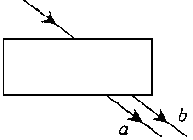
17．如图所示，滑轮固定在天花板上，物块A、B用跨过滑轮不可伸长的轻细绳相连接，物块B静止在水平地面上．如用f和N分别表示水平地面对物块B的摩擦力和支持力，那么若将物块B向左移动一小段距离，物块B仍静止在水平地面上，则f和N的大小变化情况是
A．f、N都增大 B．f、N都减小
C．f增大，N减小 D．f减小，N增大
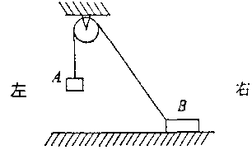
18．如图甲所示，均匀介质中，各质点的平衡位置在同一直线上(图中只画出前13个质点)，相邻两质点间的距离相等．计时开始时质点1由平衡位置向上振动．经过6s，前13个质点第一次形成如图乙所示的波形．再过3s，这13个质点所形成波的形状为图丙中的
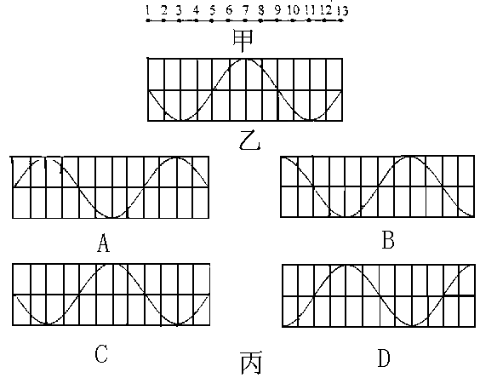
19．如图所示，M为理想变压器，电表均可视为理想表，接线柱a、b接电压u=311sin314t(V)的正弦交流电源．当滑动变阻器的滑片p向上滑动时，示数发生变化的电表是
A．$A_{1}{\text{、A}}_{2}$ B．$A_{1}{\text{、V}}_{2}$
C．$A_{1}{\text{、A}}_{2}{\text{、V}}_{2}$A D．$A_{1}{\text{、A}}_{2}{\text{、V}}_{1}{\text{、V}}_{2}$
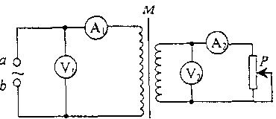
20．如图所示，光滑绝缘水平面上带异号电荷的小球A、B，它们一起在水平向右的匀强电场中向右做匀加速运动，且保持相对静止．设小球A的带电量大小为$Q_{A}$，小球B的带电量大小为$Q_{B}$，下列判断正确的是
A．小球A带正电，小球B带负电，且$Q_{A}>Q_{B}$
D．小球A带正电，小球B带负电，且$Q_{A}<Q_{B}$
C．小球A带负电，小球B带正电，且$Q_{A}>Q_{B}$
D．小球A带负电，小球B带正电，且$Q_{A}<Q_{B}$
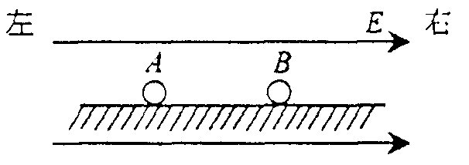
21．如图所示，一质量M=3.0kg的长方形木板B放在光滑水平地面上，在其右端放一质量m=1.0kg的小木块A．现以地面为参照系，给A和B以大小均为4.0m／s，方向相反的初速度，使A开始向左运动，B开始向右运动，但最后A并没有滑离B板．站在地面的观察者看到在一段时间内小木块A正在做加速运动，则在这段时间内的某时刻木扳B相对地面的速度大小可能是
A．2.4m／s B．2.8m／s C．3.0m／s D．1.8m／s

第Ⅱ卷 (非选择题，共：174分)
22．(18分)某同学在做测金属丝电阻率的实验中，取一根粗细均匀的康铜丝，先用螺旋测微器测出康铜丝的直径d；然后分别测出不同长度$L_{1}{\text{、L}}_{2}{\text{、L}}_{3}{\text{、L}}_{4}$……的康铜丝的电阻$R_{1}{\text{、R}}_{2}{\text{、R}}_{3}{\text{、R}}_{4}$……,以R为纵坐标，以L为横坐标建立直角坐标系，画出R-L图象；最后由R-L图象和螺旋测微器测出的直径d可求出康铜丝的电阻率．
(1)测康铜丝的直径时，螺旋测微器的示数如图1所示，可知康铜丝的直径d_________${\text{10}}^{−3}$m．
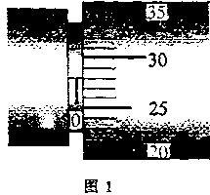
(2)图2是测康铜丝电阻的原理图，根据原理图在图3所示的实物图中画出连线．
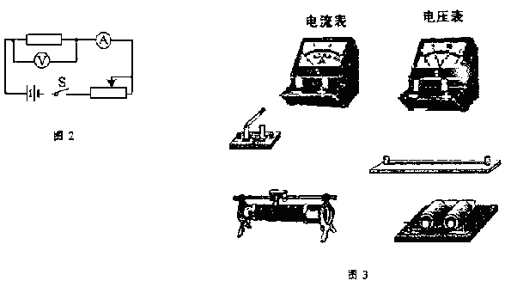
利用上面的电路测出的电阻值比真实值________(填“偏大”或“偏小”)，这种误差叫做_______．
(3)图4中的7个点表示实验中测得的7组康铜丝的长度L、电阻R的值．根据图4和螺旋测微器的示数求得的康铜丝的电阻率ρ=___________Ω·m．(保留2位有效数字)
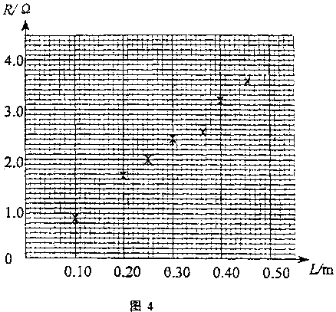
23．(18分)如图所示，水平台AB距地面CD高h=0.80m．有一小滑块从A点以6.0m／s的初速度在平台上做匀变速直线运动，并从平台边缘的B点水平飞出，最后落在地面上的D点．已知AB=2.20m，落地点到平台的水平距离为2.00m．(不计空气阻力，g取$\text{10}m/{s^{2}}$0)．
求：小滑块从A到0所用的时间和滑块与平台间的动摩擦因数．
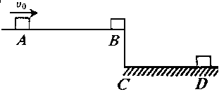

24．(20分)地球绕太阳的轨道可以认为是圆，已知地球的半径为R，地球赤道表面的重力加速度为g，地球绕太阳运转的周期为T，从太阳发出的光经过时间$t_{0}$到达地球，光在真空中的传播速度为c．根据以上条件推算太阳的质量M与地球的质量m之比$\frac{M}{m}$为多大．

25．(22分)如图所示，垂直于纸面向里的匀强磁场的磁感应强度B=0.500T，MN是磁场的左边界．在磁场中的A点有一静止镭核(${}_{\text{88}}^{\text{226}}R_{a}$)，A距MN的距离OA=1.00m．D为放置在MN边缘的粒子接收器，OD=1.00m．${}_{\text{88}}^{\text{226}}R_{a}$发生放射性衰变，放出某种粒子x后变为氡(${}_{\text{88}}^{\text{226}}R_{n}$)，接收器D接收到了沿垂直于MN方向射来的粒子x．
(1)写出上述过程中的衰变方程(衰变方程中必须写出粒子x的具体符号)；
(2)求该镭核在衰变为氡核和x粒子时释放的能量．
(保留三位有效数字，取$\text{lu}=1\text{.}\text{66}×{\text{10}}^{−\text{27}}\text{kg}$，电子电荷量$e=1\text{.}\text{60}×{\text{10}}^{−\text{19}}C$
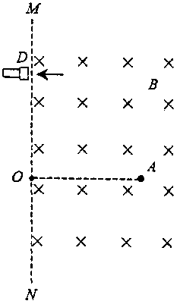
26．(15分)
A、B、c、D是四种常见单质，其对应元素的原子序数依次增大，甲、乙、丙为常见化合物．它们之间有如下转化关系：
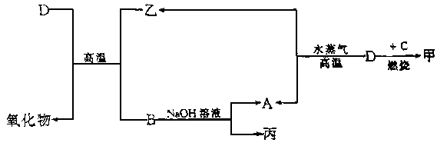
回答下列问题：
(1)A的电子式__________________
(2)D与甲溶液反应的化学方程式_________________．
(3)丙的水溶液显_______性(填酸或碱)，原因是(用离子方程式表示)_______________
(4)一定条件下，2mol B与3m01 D的氧化物W恰好反应，则W的化学式________．
27．(18分)
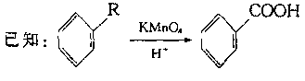
从A出发，发生图示中的一系列反应，其中B和C按1:2反应生成Z，F和E按1:2反应生成w，W和Z互为同分异构体．
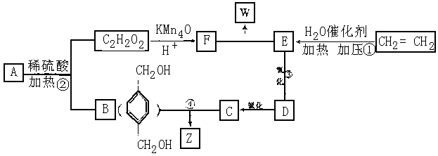
问答下列问题：
(1)写出反应类型：①_________________②_______________________________
(2)写出化学反应方程式：
③__________________________________________________，
④__________________________________________________．
(3)与B互为同分异构体，属于酚类且苯环上只有两个互为对位取代基的化合物有4种，其结构简式为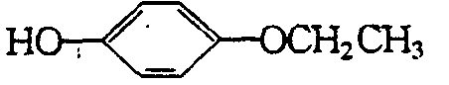______________________________,
(4)A的结构简式可能为(只写一种即可)
28．(20分)
甲同学想通过下图所示装置(夹持装置已略去)进行实验，研究推断${\text{SO}}_{2}$与${\text{Na}}_{2}O_{2}$反应的产物．
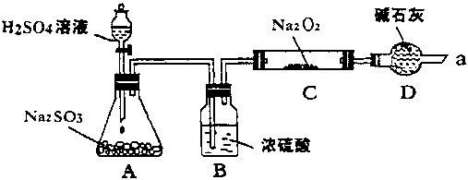
回答下列问题：
(1)装置B的作用_____________________________
装置D的作用___________________________________
(2)如何检验反应中是否有$O_{2}$生成
______________________________________________
(3)假如${\text{Ma}}_{2}O_{2}$已反应完全，为确定C中固体产物的成分，甲设计如下实验：
得出结论：产物是${\text{Na}}_{2}{\text{SO}}_{4}$
该方案是否合理________(填是或否)，理由是_______________________.
(4)若上述方案不合理，请设计一个能确定产物成分的实验方案，填写下表(可不填满)
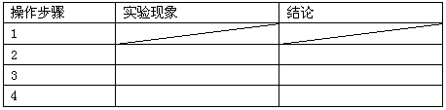
29．(13分)
将m mol ${\text{Na}}_{2}O_{2}$和${\text{NaHCO}}_{3}$的混合物在密闭容器中加热至$\text{250}°C$，使其充分反应，混合物中${\text{Na}}_{2}O_{2}$的物质的量分数为X．
(1)当X=1/2时，容器中固体产物_____(写化学式)，其物质的量为__________．
(2)若反应后生成的气体为$O_{2}$和$H_{2}O$，则X的取值范围_________．
(3)当0<X<1/3时，产生气体的物质的量n与X的数学表达式_______________________．
30．(14分，每空2分)自然界的蒲公英有两种类型：有的叶片大，多数是全缘；有的叶片小、叶缘缺刻大、呈锯齿状．某校生物小组做了一个实验：秋天，在田野里选取一株生长良好的蒲公英，将其根刨出来，在同一直根上切取相似的两段，这两段的基因型______________．把这两根放在潮湿沙土中催芽．发芽后，两段根取出，移栽到装有沃土的花盆甲、乙中．请预测一下放在向阳背风处的甲盆叶形是__________，理由是___________．放在蔽阴有风处的叶形是_________，理由是_________．通过这个实验能得到的结论是____________，为什么得到此结论_________．
31．(16分)(一)根据以下材料分析并回答：
材料一、
下表是黄豆和花生可食部分营成分表（每百克物质中的含量）
 | 能量（KJ） | 水分（克） | 蛋白质（克） | 脂肪（克） | 糖类（克）
黄豆 | 1502 | 10.2 | 35.1 | 16.0 | 18.6
花生 | 1247 | 48.3 | 12.1 | 25.4 | 5.2
材料二、
生物学基本的科学思想(观点)有：
A．生物体结构与功能的整体性观点；
B．生物体结构与功能相适应的观点；
C．生物与环境相适应的观点；
D．生物发展进化的观点．
不通过实验，用生物学学科思想分析并回答下列围绕材料一提出的问题：
(1)(12分，每空2分)根据黄豆中的蛋白质比花生多这一事实，可以知道黄豆根细胞表面吸收含氮离子的载体比花生____(多、少)．你得出这一结论所依据的学科观点是(填字母)______．
(2)若取出根表皮细胞的细胞核，则取出核的细胞比未取出核的细胞吸收离子的功能(强、弱)______．此结论依据的科学观点是__________．
(3)在同一块比较贫瘠的地里同时种上花生和黄豆，在不施肥的情况下，花生的长势会比黄豆(强、弱)________．得出结论依据的科学观点是_______．
(二)(4分,每空1分)合理营养是指_________．
你认为饮食安全应注意的问题是___________，___________．

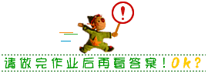

参考答案及评分标准
第Ⅰ卷
题号 | 1 | 2 | 3 | 4 | 5 | 6 | 7 | 8 | 9 | 10 | 11 | 12 | 13 | 14 | 15 | 16 | 17 | 18 | 19 | 20 | 21
答案 | C | B | A | C | D | C | A | C | D | C | A | B | D | B | C | D | B | C | A | D | A
22．(1)$d=0\text{.}\text{281}×{\text{10}}^{−3}m$． (3分)
(2)连线正确 (4分) 偏小 (2分)，系统误差 (2分)
(3)$5\text{.}0×{\text{10}}^{−7}$ ($4\text{.}9×{\text{10}}^{−7}～5\text{.}1×{\text{10}}^{−7}$)Ω·m．(7分)
23．解：
设小滑块从A运动到B所用时间为$t_{1}$，位移为$s_{1}$，加速度为a；从B点飞出的速度为$v_{B}$，从b点到落地点的水平位移为$s_{2}$，飞行时间为$t_{2}$．(1分)
小滑块在AB间做匀减速直线运动 $v_{B}=v_{0}−{\text{at}}_{1}$……………………………①(2分)
$v_{B}^{2}=v_{0}^{2}−2{\text{as}}_{1}$……………………………②(2分)
根据牛顿第二定律列出 μmg=ma……………………………………………③(2分)
在BD间做平抛运动$h=\frac{1}{2}{\text{gt}}_{2}^{2}$……………………………………………………④(2分)
$s_{2}=v_{0}t_{2}$……………………………………………………⑤(2分)
从A到0所用的时间$t=t_{1}+t_{2}$………………………………………………… ⑥(2分)
根据①②③④⑤⑥各式求得：
t=0.8s……………(3分) μ=0.25……………………………………………(2分)
24．解：
地球绕太阳做匀速圆周运动，设运动半径为r，角速度为ω，有(2分)
$\frac{\text{GmM}}{r^{2}}={mω}^{2}r$……………………………………………………………………(3分)
$ω=\frac{2π}{T}$……………………………………………………………………………(1分)
$r={\text{ct}}_{0}$………………………………………………………………………………(3分)
设地球赤道上小物体的质量为$m_{0}$，有…………………………………………(2分)
$\frac{{\text{Gm}}_{0}m}{R^{2}}=m_{0}g$……………………………………………………………………(5分)
由以上各式得$\frac{M}{m}=\frac{4π^{2}c^{3}t_{0}^{3}}{T^{2}R^{2}g}$……………………………………………………(4分)
25．(1)${}_{\text{88}}^{\text{226}}\text{Ra}−−→_{\text{86}}^{\text{222}}\text{Rn}+_{2}^{4}\text{He}$………………………………………………(5分)
(2)根据题意可知α粒子在磁场中做圆运动的半径R=1.00m，设α粒子的速度为v，带电量为q，质量为m，则有 …………………………………………………………(2分)
$\text{qvB}=m\frac{v^{2}}{R}$………………………………………………………………………(2分)
$$\left(P=\text{qBR}=2×1\text{.}\text{60}×{\text{10}}^{−\text{19}}×0\text{.}\text{500}×1\text{.}\text{00}=1\text{.}\text{60}×{\text{10}}^{−\text{19}}{\text{kg}⋅m}/s\right)$$
α粒子的动能$E_{1}=\frac{P^{2}}{2m}$………………………………………………………………(2分)
$$E_{1}=\frac{(1\text{.}\text{60}×{\text{10}}^{−\text{19}})^{2}}{2×4×1\text{.}\text{66}×{\text{10}}^{−\text{27}}}=1\text{.}\text{93}×{\text{10}}^{−\text{12}}J$$
镭核衰变满足动量守恒，设氡核的质量为M，速度为V，有
mv-MV=0……………………………………………………………………………(3分)
氡核的动能$E_{2}=\frac{1}{2}{\text{MV}}^{2}$…………………………………………………………(2分)
$$(E_{2}=\frac{m}{M}E_{1})$$
镭核衰变时释放的能量
$ΔE=E_{1}+E_{2}=(1+\frac{m}{M})E_{1}$………………………………………………………(4分)
$ΔE=1\text{.}\text{96}×{\text{10}}^{\text{12}}J$…………………………………………………………………(2分)
26．(15分)
(1)H:H (3分) (2)$\text{Fe}+2{\text{FeCl}}_{3}\text{====}3{\text{FeCl}}_{2}$………………………………(3分)
(3)碱；(3分)
(4)FeO………………………………………………………………………………(3分)
27．(18分)
(1)①加成反应 ②取代反应(或水解反应) (4分)
(2)反应③
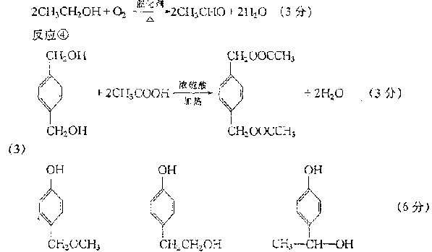
(4)
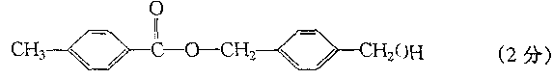
(其它合理答案均给分)
28．(20分)
(1)B：干燥${\text{SO}}_{2}$气体，防止较多的水蒸气与${\text{Na}}_{2}O_{2}$反应…………………………(2分)
D：防止空气中的水蒸气和二氧化碳进入C装置与${\text{Na}}_{2}O_{2}$反应；同时吸收过量的${\text{SO}}_{2}$，以免污染空气．……………………………………………………………………………(3分)
(2)用带有余烬的木条靠近干燥管口a，观察其是否燃烧．………………………(3分)
(3)否； (1分)
${\text{HNO}}_{3}$有氧化性，据此不能确定产物是${\text{Na}}_{2}{\text{SO}}_{3}$还是${\text{Na}}_{2}{\text{SO}}_{4}$或二者兼有． (2分)
(4)(9分)
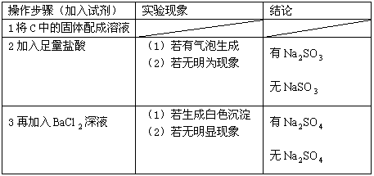
其它合理方案均可给分
29．(13分)
(1)${\text{Na}}_{2}{\text{CO}}_{3}$；NaOH; (2分)0.5m mol 0.5m mol (4分)
(2)1/3≤X<1/2 (3分)
(3)n=m(1-3X/2) (4分)
30．(14分，每空2分)一样;叶大全缘；光合作用效率高；小而有缺刻；光合作用效率低；基因型相同表现型不是一定相同；两段根基因型相同，环境条件不同，表现型不同
31．(16分)
(一)(12分，每空2分)(1)多 B (2)弱 A (3)弱 C
(二)(4分，每空1分)全面而平衡(能够满足人体是对各种营养物质需求的营养)；食物不能被其他有毒物质污染；不能带有致病性微生物和寄生虫卵；食品质量符合食品卫生标准；不要大量摄入食品添加剂；慎用转基因食品．(饮食安全方面的内容能答出其中三项即可)

